Dél-balatoni Berkek elnevezéssel új nemzeti parki területtel bővült a Balaton-felvidéki Nemzeti Park területe
A március közepén hatályba lépett miniszteri rendelet értelmében jelentősen bővült a Balaton-felvidéki Nemzeti Park területe. A mostani bővítéssel, a közel 1500 hektáros új területtel, immáron megközelítőleg 8500 hektár pótolhatatlan természeti érték került állami védelem alá és nemzeti parki besorolást kapott Dél-balatoni Berkek elnevezéssel.
A március közepén hatályba lépett miniszteri rendelet szerint a Balaton-felvidéki Nemzeti Park mintegy 6300 ha méretű területű bővítése újabb közel 1500 ha méretű területtel bővült és Dél-balatoni Berkek nemzeti park elnevezést kapott. A mostani bővítés által további természetvédelmi szempontból értékes védett és fokozottan védett területek kerültek vissza az állami természetvédelem intézményi rendszerébe. A szakma jeles képviselői évtizedek óta kitartóan küzdöttek e cél megvalósítása érdekében, azonban a rendszerváltás után kötött előnytelen szerződés ezt megakadályozta.
A nemzeti kormány elkötelezettségének és teljes támogatásának köszönhetően, valamint a szakemberek közel két év kitartó munkájának köszönhetően biztonságos és szakavatott kezekbe került ez a páratlan értékű jórészt egybefüggő ökológiai egység. A Balaton-felvidéki Nemzeti Park Igazgatóság a kezelési terveknek megfelelően megkezdi a terület természetvédelmi kezelését annak érdekében, hogy a dél-balatoni lápvilág és berkek élővilága, valamint természeti értékei a jövő nemzedékei számára is hosszú távon fennmaradjanak.
Sajtókapcsolat:
- Sitku Erzsébet, osztályvezető
- Ökoturisztikai és Környezeti-nevelési Osztály
- +36 87 555 260
- sitkuerzsebet@bfnp.hu
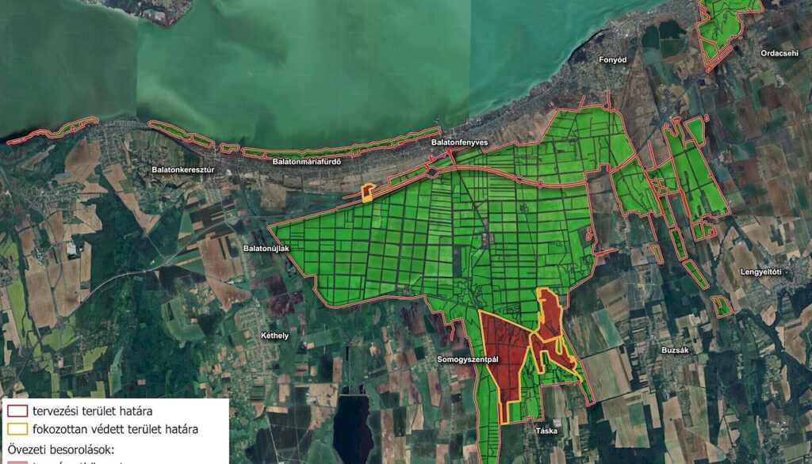 | © Balaton-felvidéki Nemzeti Park
Eredeti tartalom: Balaton-felvidéki Nemzeti Park
Továbbította: Helló Sajtó! Üzleti Sajtószolgálat
Ez a sajtóközlemény a következő linken érhető el:

